EXPEDIENTE INDICAÇÃO Nº 390/2026
DATA 26/03/2026
Protocolo N° 2594/2026

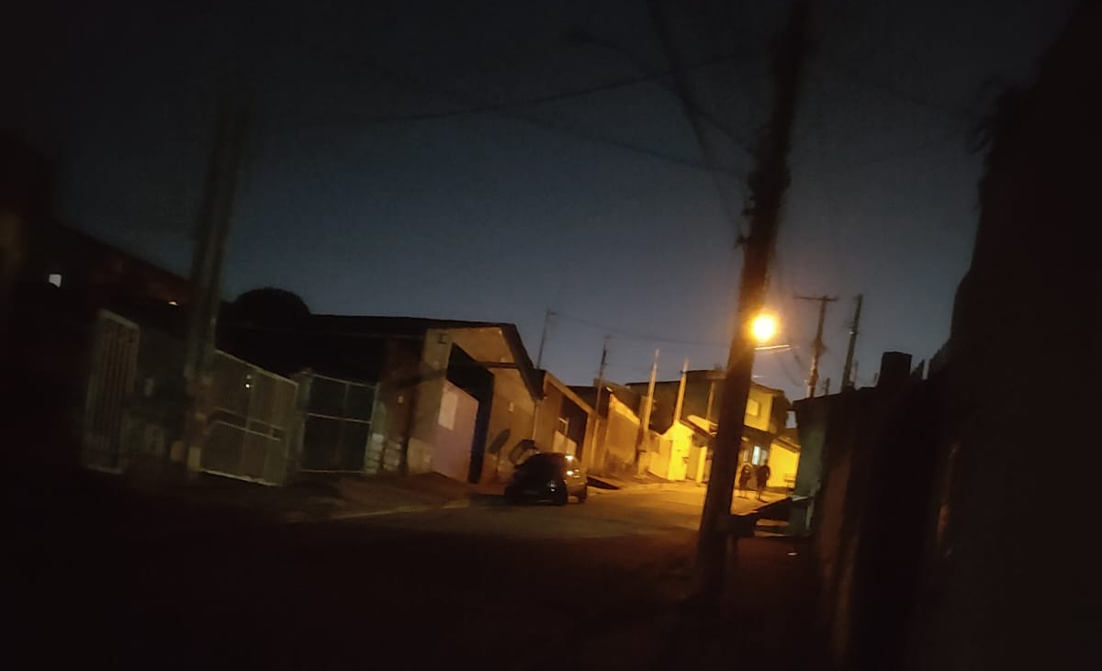
Troca de iluminação pública na Rua José Mafassoli, próximo ao nº 871, no Jardim Promeca.
CONSIDERANDO que a iluminação eficiente nas vias públicas é fundamental para a prevenção de acidentes e a segurança da comunidade;
CONSIDERANDO que a deficiência na iluminação compromete a visibilidade e dificulta a circulação segura de moradores;
CONSIDERANDO que a adequada manutenção dos equipamentos públicos reforça a sensação de segurança e organização urbana.
Assim sendo,
INDICO ao Excelentíssimo Senhor Prefeito Municipal, como permite o Regimento Interno, que determine providências quanto a Troca de iluminação pública na Rua José Mafassoli, próximo ao nº 871, no Jardim Promeca.

Sala das Sessões, 26 de março de 2026.

FABIANO SOARES DE LIMA
VEREADOR

DÊ-SE CIÊNCIA AO LEITURA PROCEDIDA NA
DOUTO PLENÁRIO SESSÃO DE 31-03-26

ELISEU NOTÁRIO ALVES ELISEU NOTÁRIO ALVES
PRESIDENTE PRESIDENTE

